CIRCUIT 1 REPORT

- Description Of Modules
*** GPS LC76G ***
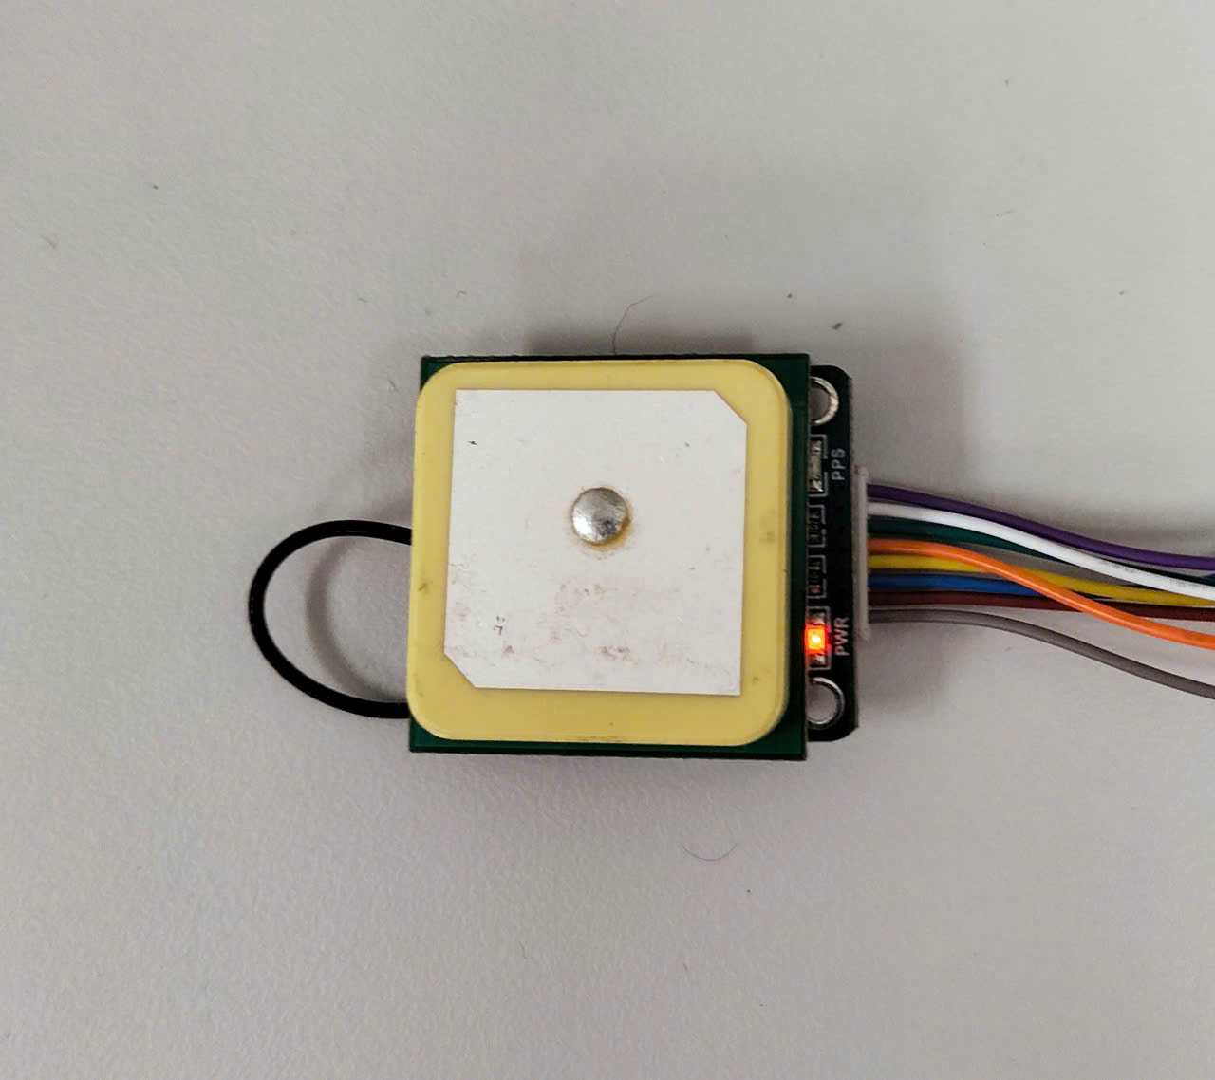
GPS LC76G
Module GPS help to collect the infomations:
- Position
- Time
- Signals of satelites

*** SD Card ***
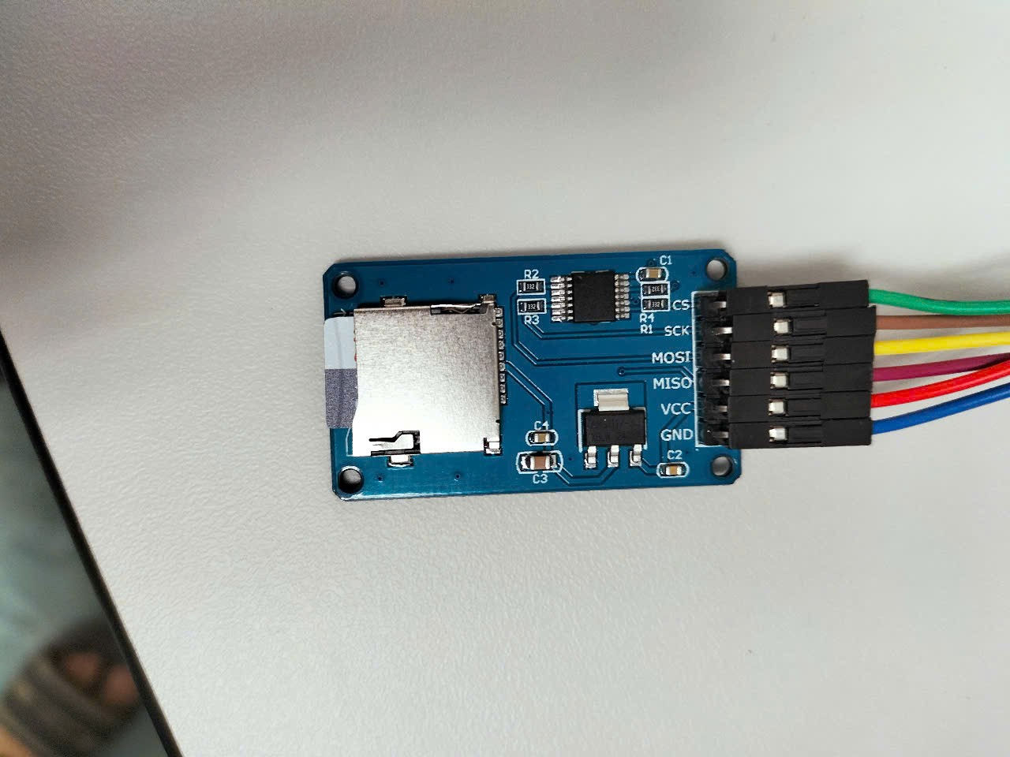
SD Card
Write all collected data from GPS module into micro card as file .csv.

- Pinout Diagram
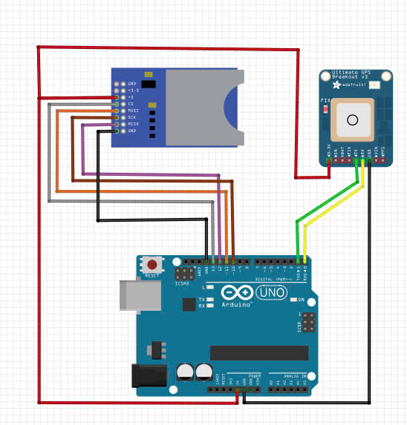

- Code
- #include <Wire.h>
- #include <SoftwareSerial.h>
- #include <TinyGPS++.h>
- #include <SD.h>

- // Cấu hình SoftwareSerial cho GPS
- #define GPS_RX 4 // Chân nhận RX của GPS
- #define GPS_TX 3 // Chân gửi TX của GPS
- SoftwareSerial gpsSerial(GPS_RX, GPS_TX);

- #define SerialBaud 9600 // Tốc độ baud của Serial Monitor
- #define GPSBaud 115200 // Tốc độ baud của GPS LC76G
- #define chipSelect 10 // Chân CS của thẻ SD

- File myFile;
- TinyGPSPlus gps;

- void setup() {
- Serial.begin(SerialBaud); // Khởi tạo giao tiếp Serial
- gpsSerial.begin(GPSBaud); // Khởi tạo giao tiếp Serial với GPS

- // Khởi tạo SD Card
- Serial.print("Đang khởi tạo SD card...");
- if (!SD.begin(chipSelect)) { // Kiểm tra kết nối thẻ SD
- Serial.println("Lỗi! Không thể khởi tạo thẻ SD.");
- while (true);
- }
- Serial.println("Thành công!");

- // Kiểm tra và ghi tiêu đề vào file nếu cần
- myFile = SD.open("gpsData.csv", FILE_READ);
- if (myFile) {
- if (myFile.size() == 0) { // Nếu file rỗng, ghi tiêu đề
- myFile.close();
- writeHeader();
- } else {
- myFile.close();
- }
- } else {
- writeHeader(); // Nếu file chưa tồn tại, tạo mới
- }
- }

- // Hàm ghi tiêu đề vào file CSV
- void writeHeader() {
- myFile = SD.open("gpsData.csv", FILE_WRITE);
- if (myFile) {
- myFile.println("ViDo,KinhDo,SoVeTinh,HDOP,DoCao(m),TocDo(km/h),Huong(°),ThoiGianGPS");
- myFile.close();
- Serial.println("Ghi tiêu đề vào gpsData.csv.");
- } else {
- Serial.println("Lỗi mở file gpsData.csv.");
- }
- }

- void loop() {
- while (gpsSerial.available()) {
- gps.encode(gpsSerial.read()); // Giải mã dữ liệu từ GPS
- }

- if (gps.location.isUpdated()) { // Kiểm tra xem dữ liệu GPS có cập nhật mới không
- Serial.println("=== DỮ LIỆU GPS ===");
- Serial.print("Vĩ độ: ");
- Serial.println(gps.location.lat(), 6);
- Serial.print("Kinh độ: ");
- Serial.println(gps.location.lng(), 6);
- Serial.print("Số vệ tinh: ");
- Serial.println(gps.satellites.value());
- Serial.print("HDOP: ");
- Serial.println(gps.hdop.value());
- Serial.print("Độ cao: ");
- Serial.print(gps.altitude.meters()); Serial.println(" m");
- Serial.print("Tốc độ: ");
- Serial.print(gps.speed.kmph()); Serial.println(" km/h");
- Serial.print("Hướng: ");
- Serial.print(gps.course.deg()); Serial.println("°");

- // Lấy thời gian GPS
- uint8_t hour_vn = gps.time.hour() + 7; // Chuyển múi giờ Việt Nam (+7)
- if (hour_vn >= 24) hour_vn -= 24;
- char thoiGianGPS[10];
- sprintf(thoiGianGPS, "%02d:%02d:%02d", hour_vn, gps.time.minute(), gps.time.second());

- Serial.print("Thời gian GPS: ");
- Serial.println(thoiGianGPS);

- Serial.println("======================\n");

- // *** Ghi dữ liệu vào SD ***
- myFile = SD.open("gpsData.csv", FILE_WRITE);
- if (myFile) {
- myFile.print(gps.location.lat(), 6);
- myFile.print(",");
- myFile.print(gps.location.lng(), 6);
- myFile.print(",");
- myFile.print(gps.satellites.value());
- myFile.print(",");
- myFile.print(gps.hdop.value());
- myFile.print(",");
- myFile.print(gps.altitude.meters());
- myFile.print(",");
- myFile.print(gps.speed.kmph());
- myFile.print(",");
- myFile.print(gps.course.deg());
- myFile.print(",");
- myFile.println(thoiGianGPS);
- myFile.close();
- Serial.println("Dữ liệu đã ghi vào gpsData.csv.");
- } else {
- Serial.println("Lỗi mở file gpsData.csv.");
- }

- delay(2000); // Đợi 2 giây trước khi lấy dữ liệu mới
- }
- }

